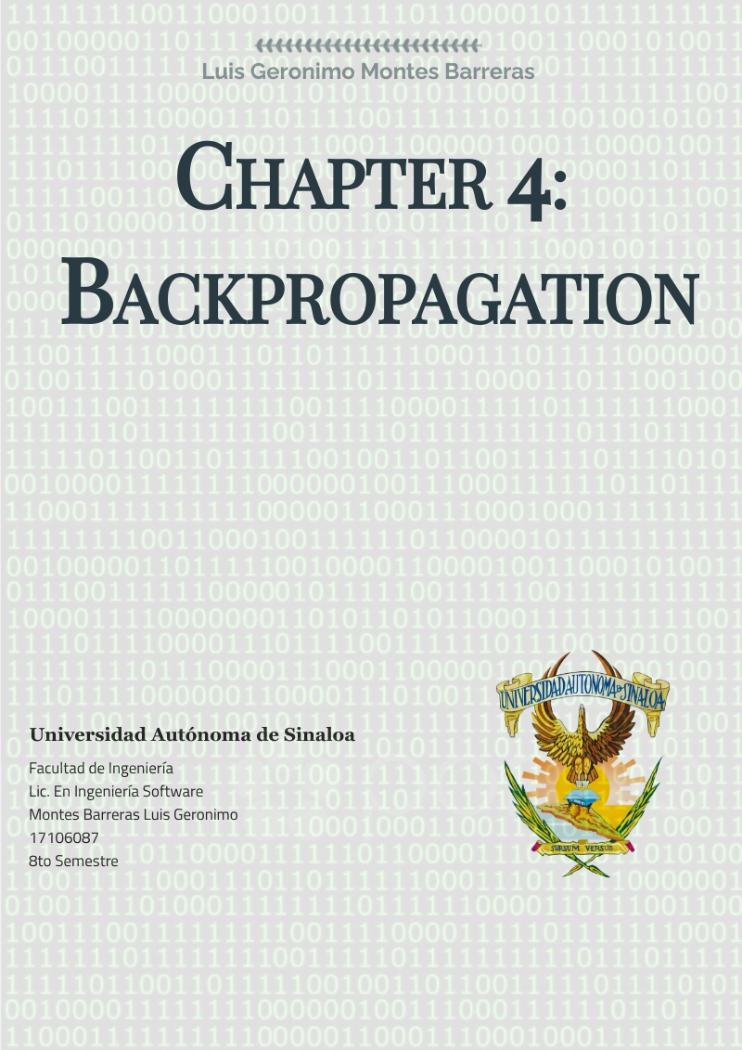

# Chapter 2: Backpropagation

## Resumen del capitulo

En el presente capitulo se dio a conocer en detalle el funcionamiento del algoritmo Backpropagation, así como un ejemplo practico de su aplicación. Para iniciar, el algoritmo backpropagation se basa en el calculo de gradiente de la red neuronal, mediante el calculo de la pendiente de la función de error de los pesos de conexión de la red neuronal, el algoritmo define si el peso aumenta o disminuye y realiza el ajuste.

De manera mas general el algoritmo busca reducir la tasa de error global mediante el ajuste de los pesos de conexión entre neuronas con el calculo de gradiente dados el error local. Estos cálculos se realizan a lo largo de las épocas y estas suelen ser variables y muy dependientes a la precisión de calculo con el que se realicen. En esencia el usuario indica dos valores para que el algoritmo pueda iniciar: el número de épocas máxima a realizar y el valor del error global mínimo esperado, cuando uno de estos dos valores es igualado el entrenamiento es concluido y se dice que la red esta entrenada y tiene los pesos óptimos con respecto al error global especificado, por lo tanto, producirá valores más cercanos a los esperados.

De manera resumida el algoritmo funciona de la siguiente manera:

1. **Una vez calculada las salidas de la red, obtenemos el error local y el error global.**

Error local



Error Global MSE



1. **Calculamos los nodos delta, tanto interiores como exteriores.**

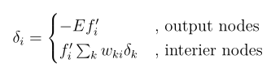

1. **Cálculo de gradientes individuales.**



1. **actualización de pesos.**

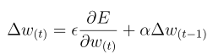

## Preguntas de revisión

1. **¿Qué es un gradiente?**

Un gradiente se refiere al cálculo de la pendiente dado la función de error en un peso especificado. Indica al algoritmo backpropagation si el valor de ajuste para el peso debe aumentar o disminuir.

1. **¿Qué es el algoritmo de Backpropagation?**

Algoritmo de entrenamiento supervisado que es utilizado para entrenar redes neuronales artificiales, el cual, consiste en el ajuste de pesos mediante el cálculo de gradiente, con la finalidad de reducir el valor el error global producido.

1. **¿En qué consiste el algoritmo de Backpropagation?**
2. Una vez calculada las salidas de la red, obtenemos el error local y el error global.

Error local



Error Global MSE



1. Calculamos los nodos delta, tanto interiores como exteriores.



1. Cálculo de gradientes individuales.



1. actualización de pesos.



1. **Dado la siguiente red neuronal aplicar el algoritmo backpropagation para 5 epocas:**

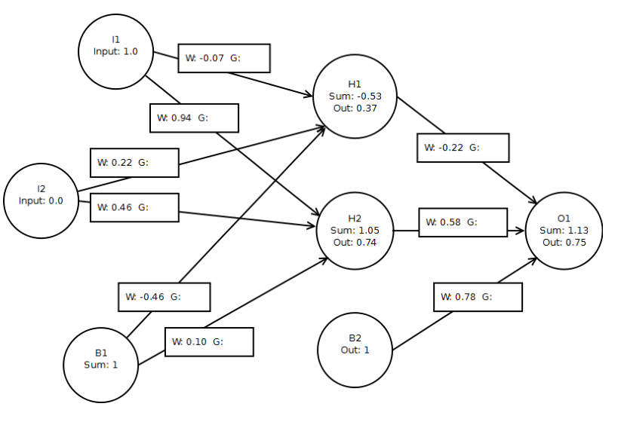

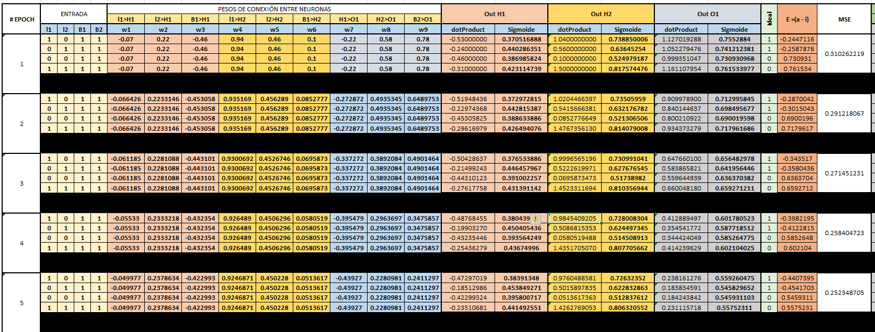

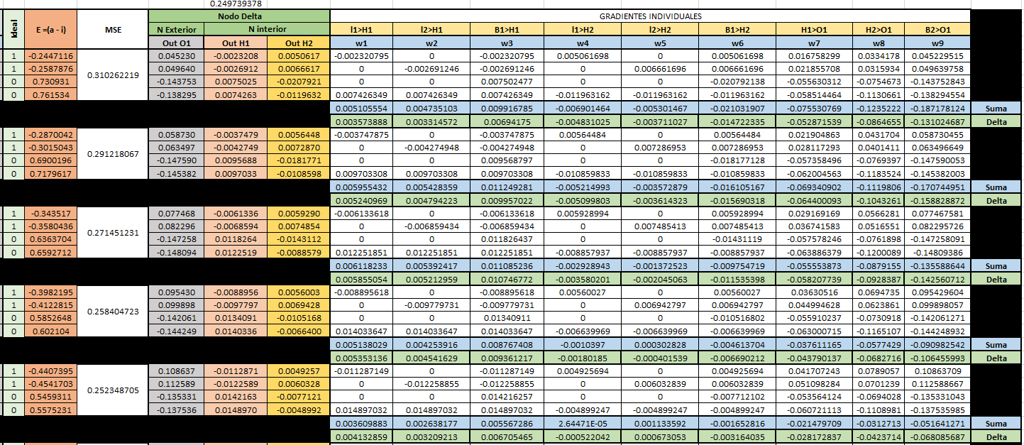

## Vocabulario

**Error local:**

Diferencia producida entre la salida ideal menos la salida producida de una red neuronal artificial. Este error es necesario para el cálculo de error global e indica en forma numérica el error producido en las salidas de una red neuronal artificial.

**Salida ideal:**

Salida proporcionada a la red para indicarle cual es la salida esperada para una entrada especifica. Se utiliza para calcular el error producido por la red, y en base a ese valor generar un ajuste en los valores de los pesos de conexión entre las neuronas.

**Error global:**

Dependiendo del método a utilizar para el cálculo global podemos tener que el error global se puede presentar en forma porcentual o numérica. En ambos casos este valor indica la tasa de error producido en las salidas de la red neuronal.

**Gradiente:**

Un gradiente se refiere al cálculo de la pendiente dado la función de error en un peso especificado. Indica al algoritmo backpropagation si el valor de ajuste para el peso debe aumentar o disminuir.

**Algoritmo backpropagation:**

Algoritmo de entrenamiento supervisado que es utilizado para entrenar redes neuronales artificiales, el cual, consiste en el ajuste de pesos mediante el cálculo de gradiente, con la finalidad de reducir el valor el error global producido.